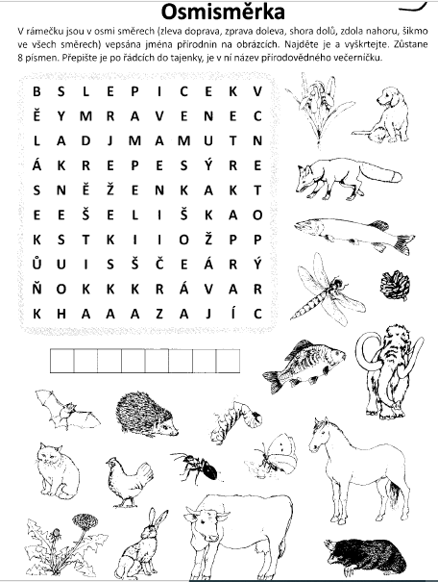
Milá Světluško,

je tady další družinovka! Zavři oči, představ si, že jsi se všemi holkami v klubovně. Co bychom asi dělaly?
Asi bychom měly radost, že se zase vidíme a musely bychom si říct, co všechno se od minula stalo. A pak bychom si něco zahrály.

1. Jsme sice doma, přesto si můžeme dát malou domácí olympiádu:

- na místě pořádně zadupej nohama a zapišti si radostí (rodičům se to vysvětlí)
- přeplaz se z jednoho konce pokoje do druhého
- přejdi z jednoho pokoje do druhého jako rak
- zvládni přes švihadlo aspoň 10 skoků po pravé a pak 10 skoků po levé noze
- udělej pět dřepů s výskokem
- ukaž svaly na rukou a prohlídni si, jestli rostou :)

2. Minule jste určovali, které rostliny jsou jedlé, nejedlé nebo jedovaté a dnes tu máme něco jednoduššího. Vyluštíte název přírodovědného večerníčku? (Osmisměrka vpravo )

3. Místo hlavolamu se sirkami jsou pro vás připraveny další dva hlavolamy přímo v časopisu Světýlko říjen 2020. Zkuste mrknout na stranu 18 a nezlomit si hlavu :) (naleznete i v příloze)

4. Povedl se ti minulý týden nějaký dobrý skutek? Jestli ano, zkus nějaký další. Jestli ne, dej si předsevzetí, že to tentokrát zvládneš. Dobrý skutek nemusí být nic, na co se musíš dlouze připravovat. Nejčastěji to jsou jednoduché věci, přesto někomu pomůžou a vyloudí mu úsměv na tváři.

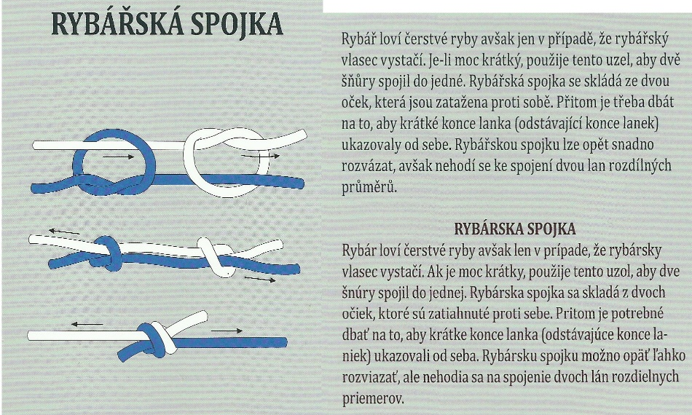
5. Abychom nezapomněly uzly, máme tu zase něco na procvičení, opět podle věku.
Pro mladší

Pro starší

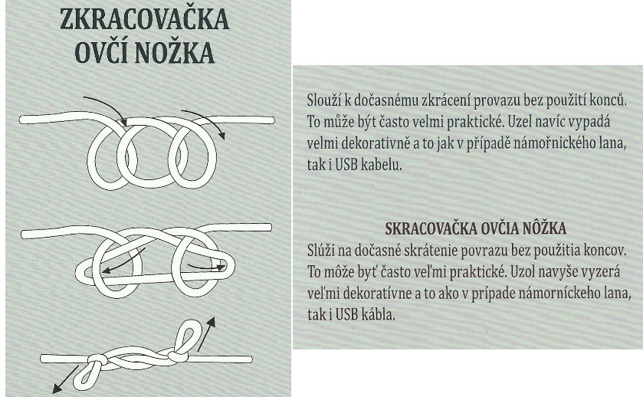

6. Protože v klubovně nemáme internet, nemůžeme si ukázat, jak zjistit v kolik nám jede autobus, tramvaj, vlak nebo jak se dopravit na určité místo. Protože jste všichni doma, tak vašim úkolem bude pomocí níže přiloženého odkazu na IDOS zjistit:
- Jakým autobusem musím jet od zastávky Staré Výškovice, abych se dostal na zastávku Kotva?
- Jak dlouho potrvá nejkratší jízda ze zastávky ÚMOb Jih na zastávku Elektra?
- Pojedete tramvají č. 7 od zastávky Zábřeh, OC na zastávku Nová Ves vodárna. Kolik zastávek projedete?
- Chcete si vyjet v sobotu na výlet z Ostravy do Olomouce. Jakým dopravním prostředkem a v kolik hodin pojedete, pokud chcete být v Olomouci v 10 hodin?
https://idos.idnes.cz/vlakyautobusymhdvse/spojeni/?f=Kino%20Luna&fc=303003&t=Anton%C3%ADna%20Poledn%C3%ADka&tc=303003
7. Podařilo se ti úkoly splnit? Za odměnu si pusť video:
https://www.youtube.com/watch?v=xH-FMD4lU6I&ab_channel=JustAww

V časopise Světýlko je připravena jednoduchá hra Cesta zrádným močálem. Kolem nás už to po těch deštích taky trochu vypadá jak močál, kdybyste se doma kousali nudou, vemte sestry, bratry, rodiče a projděte se jím na straně 32-33.

Mějte se moc hezky a snad si aspoň trochu užijete prázdniny příští týden!

Příloha:

- Úkol č. 3

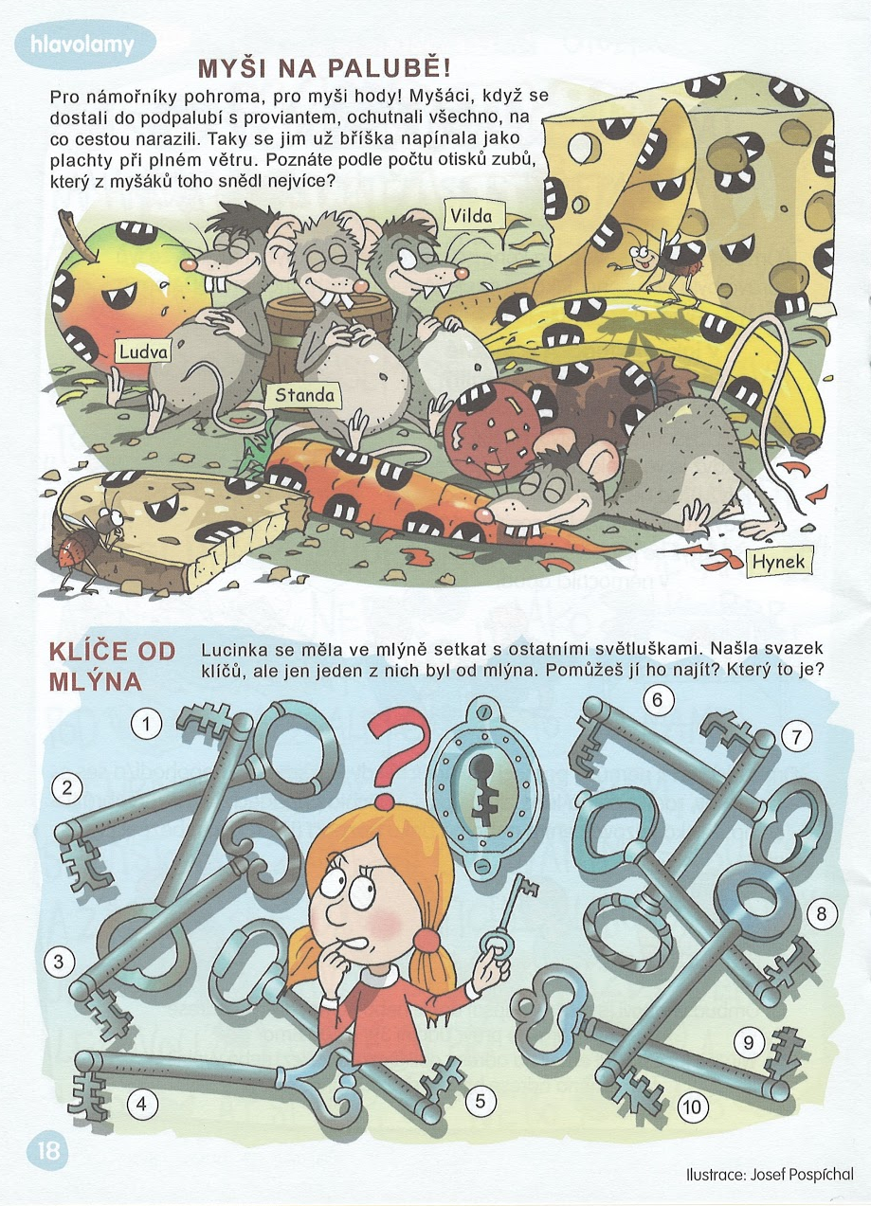
- Časopis světýlko:
  - https://casopisy.skaut.cz/svetylko/1018

